Fecha: 27 de Octubre de 2015
Boletín de prensa Nº 1460

SEPAL S.A INICIARÁ INSTALACIÓN Y MONTAJE DE ALUMBRADO NAVIDEÑO EN PASTO

La Empresa de Alumbrado Público de Pasto Sepal S.A prepara el montaje e instalación del proyecto de alumbrado navideño 2015. Como es costumbre en los últimos tres meses del año la entidad enfoca su trabajo en presentar a Pasto como una de las ciudades mejor iluminadas de Colombia durante la temporada decembrina.

La gerente de Sepal S.A. Maritza Rosero Narváez, destacó que el trabajo se ha venido desarrollando en un 40% en los respectivos talleres de los artistas y cultores que se encargan de diseñar y elaborar las figuras que año tras años despiertan la admiración de propios y visitantes y que han dejado en alto la imagen de Pasto ante el mundo. "Es un trabajo intenso el que desarrolla la entidad durante todo el año, nos dedicamos a mejorar el alumbrado público y en estas fechas empezamos a vestir a Pasto de Navidad, existe compromiso total del personal técnico y administrativo para este propósito que nos enorgullece”, indicó.

De igual forma la directiva manifestó que los maestros Roberto Otero, Fredy Recalde y Rafael Arcos conjuntamente con el personal de técnicos de Sepal S.A. iniciarán los trabajos de disposición de redes y circuitos eléctricos independientes, trabajo previo al montaje de figuras y decoración electro lumínica en los parques: Santiago, San Felipe, La Aurora, San Andrés, la calle 17 y las avenidas: Los Estudiantes, Colombia, Santander, Bolívar, Julián Buchelly, El Obelisco, la fuente de la Transparencia, Riviera del Río Pasto y otros puntos donde tradicionalmente se instala alumbrado navideño.

MINISTERIOS DE CULTURA DE COLOMBIA Y ECUADOR REALIZARÁN PRIMER ENCUENTRO DE COMUNICACIÓN Y CULTURA

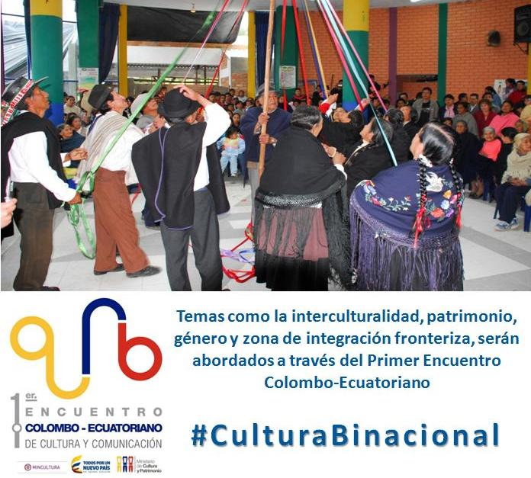
Del 28 al 30 de octubre en Pasto, se reunirán 70 productores de contenidos culturales, con el fin de conocer experiencias locales de interculturalidad, comunicación e intercambios binacionales como un eje articulador de las relaciones comunitarias locales

El primer encuentro Colombo-Ecuatoriano pretende conocer ¿Qué papel cumple la comunicación en los procesos de interculturalidad, patrimonio, género e integración fronteriza?, dado que ambos países comparten un territorio de frontera nacional que se extiende a lo largo de 586 kilómetros, franja que constituye un lugar donde se encuentran las múltiples identidades y allí despliegan, negocian, intercambian varias formas de vida, maneras de relacionarse entre sí, y costumbres que se funden en un proceso de mestizaje e interculturalidad.

Temas como la interculturalidad, patrimonio, género y zona de integración fronteriza, serán abordados a través del Primer Encuentro Colombo-Ecuatoriano, donde además se pretende promover, fortalecer e impulsar la producción de programas y contenidos culturales bajo estas temáticas.

El encuentro Colombo-Ecuatoriano de Comunicación y Cultura, cuenta con el apoyo de la Alcaldía de Pasto, el Fondo Mixto de Promoción de la Cultura y las Artes de Nariño y Corpocarnaval.

Mayor Información: Secretaria de Cultura, María Paula Chavarriaga R. Celular: 3006196374

PROYECTOS DE AVANTE GENERAN MÁS ESPACIO PÚBLICO PARA LA GENTE

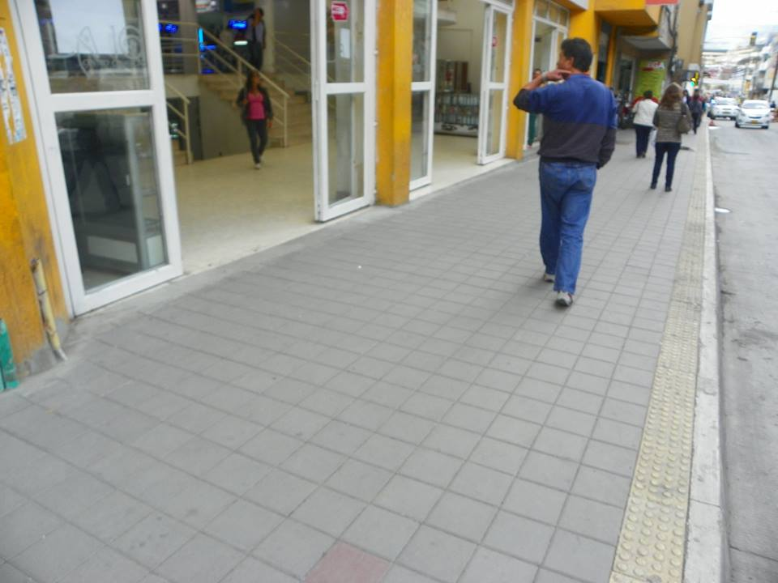

Dentro de los proyectos de infraestructura que ejecuta Avante SETP se incluye un importante componente de rehabilitación del espacio público que comprende la construcción de andenes, plazoletas, ciclorutas, siembra de especies vegetales y otros elementos urbanísticos.

Jorge Hernando Cote, gerente de la entidad informó que actualmente se adelantan diferentes frentes de trabajo como las calles 16 y 20, la carrera 19 y el sector de Tamasagra y Sumatambo. “Hasta la fecha se ha intervenido más de 33 mil metros cuadrados de espacio público, se han sembrado 651 árboles y se han construido más de 4 kilómetros de ciclorutas con todas las especificaciones de movilidad y seguridad requerida”, precisó el funcionario.

Por otra parte uno de los aportes importantes que hace Avante en esta materia es el desarrollo de una Guía de Espacio Público que pretende que exista homogeneidad en el urbanismo, buscando hacer de Pasto una ciudad amable para la gente.

Mayor Información: Gerente AVANTE SETP Jorge Hernando Cote Ante. Celular: 3148325653

ENTREGAN ECOZONAS EN PLAZAS DE MERCADO

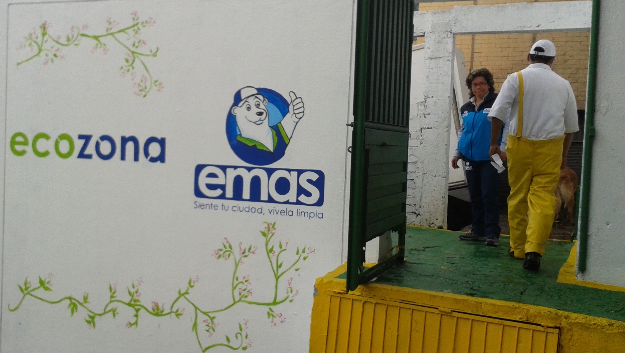

Emas y la Dirección de Plazas de Mercado de la Alcaldía de Pasto, realizaron la entrega de las Unidades de Almacenamiento para los Residuos Orgánicos en las Plazas de Mercado Los Dos Puentes y El Tejar; infraestructuras conocidas como Ecozonas, que permitirán mantener un aseo adecuado en el sector.

La Ecozona es diseñada especialmente para que los vendedores de las plazas de mercado puedan depositar fácilmente los desechos en contenedores, y estén almacenados hasta que pase el vehículo recolector. La evacuación de los residuos en estos lugares se realiza diariamente dos veces al día, con el fin de mantener limpia la zona y prestar un servicio que beneficie tanto a los vendedores como a los compradores.

Esta misma estrategia se implementó en la plaza de mercado El Potrerillo hace un mes, donde se ha obtenido una respuesta positiva de los comerciantes, quienes también se comprometieron a cuidar la Ecozona y utilizarla de buena forma para almacenar los desechos en un lugar apropiado para ello.
EN EL DÍA DE LOS NIÑOS ‘FESTIAVENTURA INFANTIL’

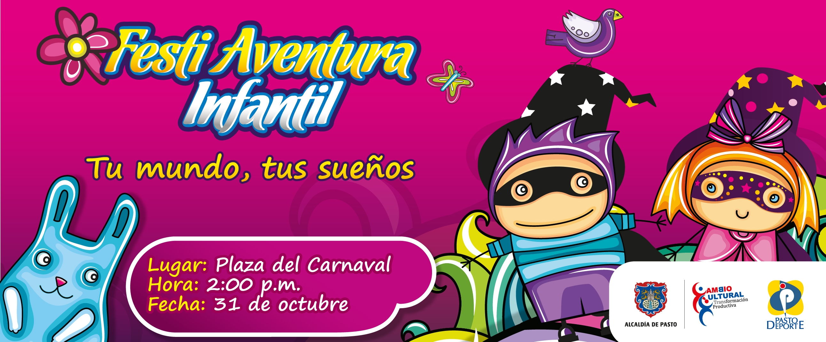

Pasto Deporte invita a la comunidad a participar de la ‘Festiaventura Infantil’, evento que se llevará a cabo este sábado 31 de octubre a partir de las 2:00 de la tarde en la Plaza del Carnaval. La directora de la entidad, Claudia Marcela Cano Rodríguez indicó que en la jornada se dará una gran fiesta para los niños, donde ellos mostrarán toda su creatividad en la vestimenta alusiva a este día.

“Los pequeños podrán participar en diferentes concursos de baile, música y expresión corporal y disfrutar de inflables y golosinas para todos los que lleguen a la Plaza del Carnaval”, puntualizó.

Mayor Información: Directora Pasto Deporte, Claudia Marcela Cano Rodríguez. Celular: 3117004429

INVITACIÓN A CIUDADANÍA PARA REALIZAR ENCUESTA



La Alcaldía de Pasto invita a la comunidad en general a diligenciar la encuesta ‘Transparencia y Acceso a la Información - Datos Abiertos’ disponible en el link: https://goo.gl/PJeyCw con el objetivo de mejorar la oferta de información institucional que desde la Administración Local se publica a través de su página web.

CREAN COMISIÓN DE VEEDURÍAS PARA CURADURÍAS URBANAS

La Alcaldía de Pasto en atención a lo dispuesto en el Decreto Nacional 1469 del 2010 por el cual se reglamenta el desempeño de los curadores urbanos entre otras disposiciones y amparados en la Ley 388 de 1997, ejercerá la función de coordinación y seguimiento mediante una comisión de veeduría que tiene como objetivos: hacer el seguimiento y coordinación de las curadurías urbanas; proponer lineamientos y directrices entre curadores y autoridades competentes en materia urbanística.

Además se realizará un análisis puntual de las licencias expedidas por los curadores a fin de verificar el cumplimiento del Plan de Ordenamiento Territorial POT y de las normas urbanísticas; interponer actuaciones contra los curadores que no se ajusten a la norma y formular las respectivas denuncias; así mismo formular sugerencias a los curadores para mejorar el servicio a la comunidad; atender quejas de los ciudadanos; entre otras funciones que mejoren la coordinación para un correcto funcionamiento de las normas.

El comité estará presidido por el Alcalde de la ciudad o su delegado, quien deberá convocar cada tres meses a las reuniones y estará conformado por un representante de las asociaciones gremiales sin ánimo de lucro, el Personero Municipal o su delegado, un representante de la Sociedad Colombiana de Arquitectos y uno de la Sociedad Colombiana de Ingenieros. La secretaria de ésta comisión, será la subsecretaria de Aplicación de Normas Urbanísticas de la Secretaría de Planeación Municipal, quien direccionará y radicará las solicitudes que se hagan teniendo en cuenta los objetivos para lo cual fue hecha la comisión.

Los interesados deben hacer llegar sus solicitudes en la oficina de correspondencia de la Alcaldía de Pasto sede centro. Mayor información en el teléfono 7296360 Secretaría de Planeación Municipal.

Mayor Información: Secretaria de Planeación, Alejandra Delgado Noguera. Celular: 3104427706

Pasto Transformación Productiva

Oficina de Comunicación Social
Alcaldía de Pasto

